Liebe Sängerinnen und Sänger !

Herzlich laden wir Sie aus ganz Deutschland und darüber hinaus wieder ein, zur Pfingst-Singwoche nach Bayern zu kommen.
In einem neu renovierten Tagungszentrum dürfen wir in diesem Jahr unsere Freizeit erleben. Mehr über das Bildungszentrum zu schreiben wäre mühsig, man muss diesen Erholungsort sehen und genießen.
Welche Freizeitmöglichkeiten gibt es, wenn wir nicht singen?
Direkt vom Haus aus kann man kleine oder größere Spaziergänge unternehmen.
Der nahe gelegene Fichtelsee lädt ein zum Baden bzw. zu einer Kahnfahrt.
Wer wandern möchte, hat gute Gelegenheit das Fichtelgebirge mit seinem 3000 Kilometer langen Wandernetz kennen zu lernen.
Das Felsenlabyrinth der Luisenburg bietet besonders für Kinder die Möglichkeit ihr Können als Kletterer unter Beweis zu stellen.
Der Ochsenkopf hat eine neue Seilbahn und ist der höchstgelegene Berg des Fichtelgebirges.
Das in der Nähe gelegene Termalbad in Bad Weisenstadt läd zum entspannen ein.

Kommen Sie in das schöne Fichtelgebirge

- um Gemeinschaft zu erleben mit anderen Sängerinnen und Sängern
- um Neues zu lernen
- um auf Gottes Wort zu hören
- um Gottes gute Schöpfung zu entdecken
- um einfach auszuspannen

Preise für das Jahr 2026

Zimmer Erwachsene:
Einzel- mit Du/WC 545,00 €
Doppel- mit Du/WC 495,00 €
Ermäßigung für Kinder und Jugendliche auf Anfrage
___________________________________

Die Anreise erfolgt möglichst bis 17.00 Uhr
Singwochenbeginn ist am 26. Mai 2026 um 18.00 Uhr mit dem Abendessen, Singwochenende mit dem Mittagessen 31. Mai 2026.
Der Singwochenbeitrag von 70,00 €. ist in dem Zimmerpreis bereits eingerechnet.

Zum Anmeldeverfahren:
Eine Anmeldung ist ausschließlich über die Webseite möglich. Das Anmeldeformular ist auch bereits veröffentlicht:
https:www.evangelische-termine.de/webformular/input/liste5c1e9361-30ae-41fa-8b8a-e027ca58e3bd

Bitte liebe TeilnehmerInnen verwendet nur dieses Anmeldeverfahren.
Alle TeilnehmerInnen bekommen von dem Verband Singen in der Kirche nach der Anmeldung eine Rechnung.
Verband evang.Chöre in Bayern e.V. und gehört zur evang. Landeskirche.
Da von dem Chorverb. auch TeilnehmerInnen zu erwarten sind, ist eine frühzeitige Anmeldung empfehlenswert.

Wegbeschreibung für PKW:

- A 9 Richtung Berlin-Nürnberg – Ausfahrt Bad Berneck, B 303 Richtung Wunsiedel / Marktredwitz.
- A 93 Autobahn München-Regensburg-Hof Ausfahrt Marktredwitz/Bad Alexandersbad.
Das Evangelische Bildungs- und Tagungszentrum befindet sich rechter Hand am Ende der Ortsdurchfahrt von Bad Alexandersbad. Das Tagungshaus liegt oberhalb des Parkplatzes.

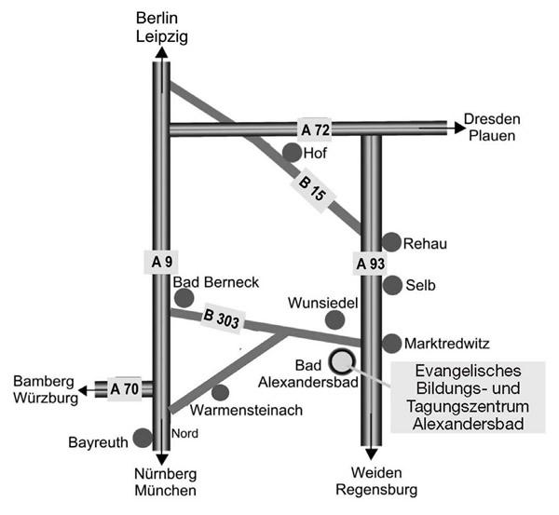

Mit der Bahn bis Bahnhof Marktredwitz.
Von dort ist nach Absprache Abholung möglich.
Unsere Adresse:
Evangelisches Bildungs- und Tagungszentrum
Alexandersbad
Markgrafenstraße 34
95680 Bad Alexandersbad
Tel. 09232 9939-0
Fax 09232 993999
info@ebz-alexandersbad.de

